Особенно тяжелым бывает состояние больного, если он отравился суррогатами алкоголя. В них в большом количестве содержатся вещества, пагубным образом действующие на печень и головной мозг. Последствия такого отравления бывают очень тяжелыми для человеческого организма.
Что понимают под суррогатами алкоголя?
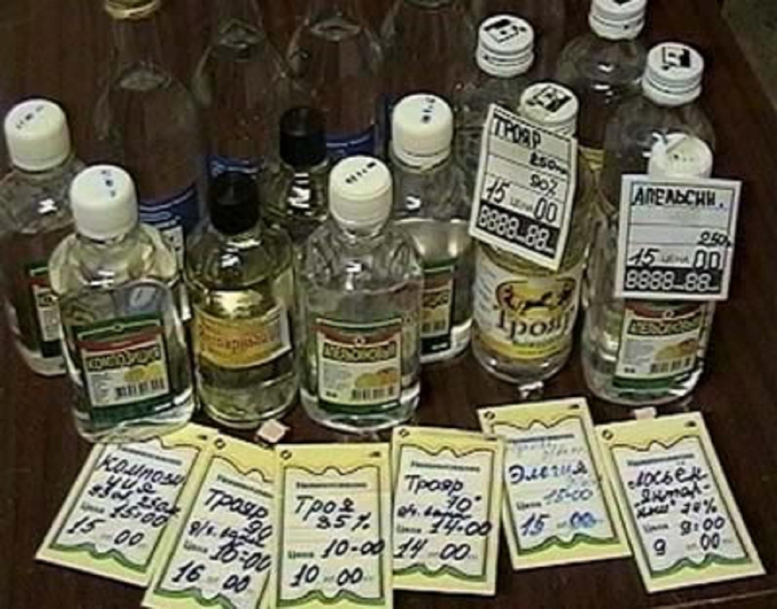
Алкогольные суррогаты – это жидкости, не предназначенные для употребления в качестве напитков. К ним относятся: бытовая химия, косметические средства (одеколоны, духи, лосьоны), автомобильные жидкости (омыватель стекол, тормозная жидкость), лекарственные препараты (настойки пустырника, боярышника) и др.
Среди суррогатов есть те, что содержат этиловый спирт и опасны лишь из-за примесей и добавок, а есть другие – содержащие метиловый спирт. Последние разлагаются в организме с выделением токсичных веществ, приводящих к сильному отравлению.

Отдельная категория алкогольных суррогатов – это поддельные алкогольные напитки. Водка, коньяк, вино, настойка, приготовленная с нарушением технологии, могут быть опасными для здоровья человека. Такой напиток не только не доставит удовольствия от употребления, но может вызвать сильное отравление со смертельными исходами.
Пример: отравление наших туристов в Турции в 2011 г. алкогольными коктейлями.
Признаки, характерные именно для отравления алкогольными суррогатами?

Первые признаки такого отравления подобны тем, что возникают при отравлении большим количеством качественного алкоголя – тошнота, головокружение, расстройство координации, «заплетающийся» язык. Если же перед глазами появляются «мушки», в висках пульсирует, болит живот и появляется непрекращающаяся рвота, есть подозрение на отравление метиловым спиртом. Необходима срочная медицинская помощь, так как состояние больного может резко ухудшиться. Последствия такого отравления очень опасны. Это — повреждение и даже полная потеря слуха и зрения, судороги, потеря сознания, кома и даже летальный исход.
До приезда врачей при отравлении суррогатами алкоголя больному необходимо оказать первую помощь – такую же, как и в случае обычного пищевого отравления – вызвать рвотный рефлекс, чтобы токсины не продолжали отравлять организм.
Следует уложить больного на живот, голову повернуть набок, расстегнуть ему ремень и рубашку, чтобы облегчить дыхание. В комнате нужно открыть окно, так как в таком состоянии больному нужно много кислорода.
Если отравившийся потерял сознание, ему следует дать понюхать нашатырный спирт или уксус. Нашатырем также следует смазать виски, и ждать приезда скорой помощи.
Профилактика отравлений суррогатами алкоголя

Самая надежная профилактика отравлений – никогда не употреблять суррогаты алкоголя. Чтобы избежать случайных отравлений, храните продукты бытовой химии отдельно, в посуде, имеющей соответствующие надписи.
Покупайте все спиртные напитки в хорошо проверенных, пользующихся отличной репутацией специализированных магазинах.
БЕРЕГИТЕ СВОЕ ЗДОРОВЬЕ!

Составила памятку: Кашапова Г.Р. – врач стоматолог.
ГАУЗ «Стоматологическая поликлиника №1»



Г. НАБЕРЕЖНЫЕ ЧЕЛНЫ
2017 ГОД

